20232123L2

例2　(多选)如图所示，物体*m*系在两水平弹簧之间，两弹簧的劲度系数分别为*k*1和*k*2，且*k*1＝*k*，*k*2＝2*k*，两弹簧均处于自然伸长状态，今向右拉动*m*，然后释放，物体在*B*、*C*间振动(不计阻力)，*O*为平衡位置，则下列判断正确的是(　　)

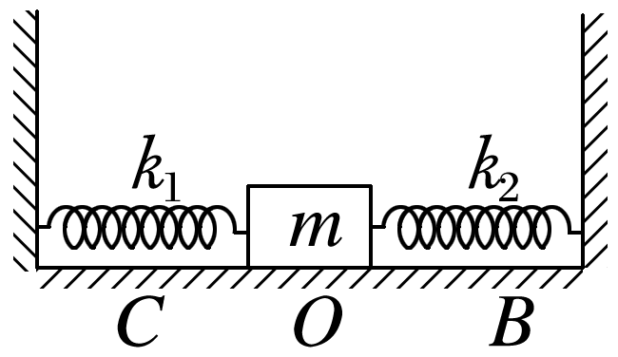

A．*m*做简谐运动，*OC*＝*OB*

B．*m*做简谐运动，*OC*≠*OB*

C．回复力*F*＝－*kx*

D．回复力*F*＝－3*kx*